ПРЕСС-РЕЛИЗ
07.12.2023

Для размещения в социальных сетях и на сайте
Кадастровый инженер как представитель правообладателя объекта недвижимости при обращении в Росреестр
Работы по подготовке документов, содержащих необходимые для государственного кадастрового учета сведения о недвижимом имуществе, проводят кадастровые инженеры – физические лица, являющиеся членами саморегулируемой организации кадастровых инженеров.
Законом установлены случаи, при которых кадастровый инженер вправе представлять без доверенности (при наличии в договоре подряда такой обязанности) документы, подготовленные в результате выполнения кадастровых работ, в орган регистрации прав, а именно:
• кадастровые работы выполняются в связи с подготовкой межевого плана в целях образования земельных участков и заказчиком кадастровых работ является:
- либо собственник преобразуемого земельного участка,
- либо лицо, которому земельный участок предоставлен в пожизненное наследуемое владение или постоянное (бессрочное) пользование;
• кадастровые работы выполняются в связи с подготовкой межевого плана в целях уточнения границ земельных участков и заказчиком кадастровых работ является:
- либо собственник уточняемого земельного участка,
- либо лицо, которому земельный участок предоставлен в пожизненное наследуемое владение, постоянное (бессрочное) пользование, в аренду или безвозмездное пользование на срок более пяти лет;
• кадастровые работы выполняются в связи с подготовкой акта обследования и заказчиком кадастровых работ является:
- либо собственник прекратившего существование объекта недвижимого имущества,
- либо принявший наследство наследник физического лица, которому до дня открытия наследства принадлежали прекратившие свое существование объекты недвижимости,
- либо собственник земельного участка, на котором были расположены указанные объекты, если собственник этих объектов недвижимости ликвидирован (в отношении юридического лица) или если его правоспособность прекращена в связи со смертью (в отношении физического лица);
• кадастровые работы выполняются в связи с подготовкой технического плана в целях осуществления государственного кадастрового учета и государственной регистрации прав на созданный объект недвижимости, для строительства которого в соответствии с законодательством о градостроительной деятельности не предусматривается выдача разрешения на строительство и (или) разрешения на ввод в эксплуатацию, и заказчиком кадастровых работ является:
- собственник земельного участка,
- либо лицо, которому земельный участок предоставлен для строительства на ином праве,
- или лицо, которому в соответствии с Земельным кодексом Российской Федерации предоставлено право на использование земель или земельного участка, находящегося в государственной или муниципальной собственности, без предоставления или установления сервитута.
Во всех остальных случаях кадастровый инженер вправе обращаться в Росреестр в качестве представителя заявителя при наличии у него нотариально удостоверенной доверенности или в качестве уполномоченного органом государственной власти или органом местного самоуправления лица.
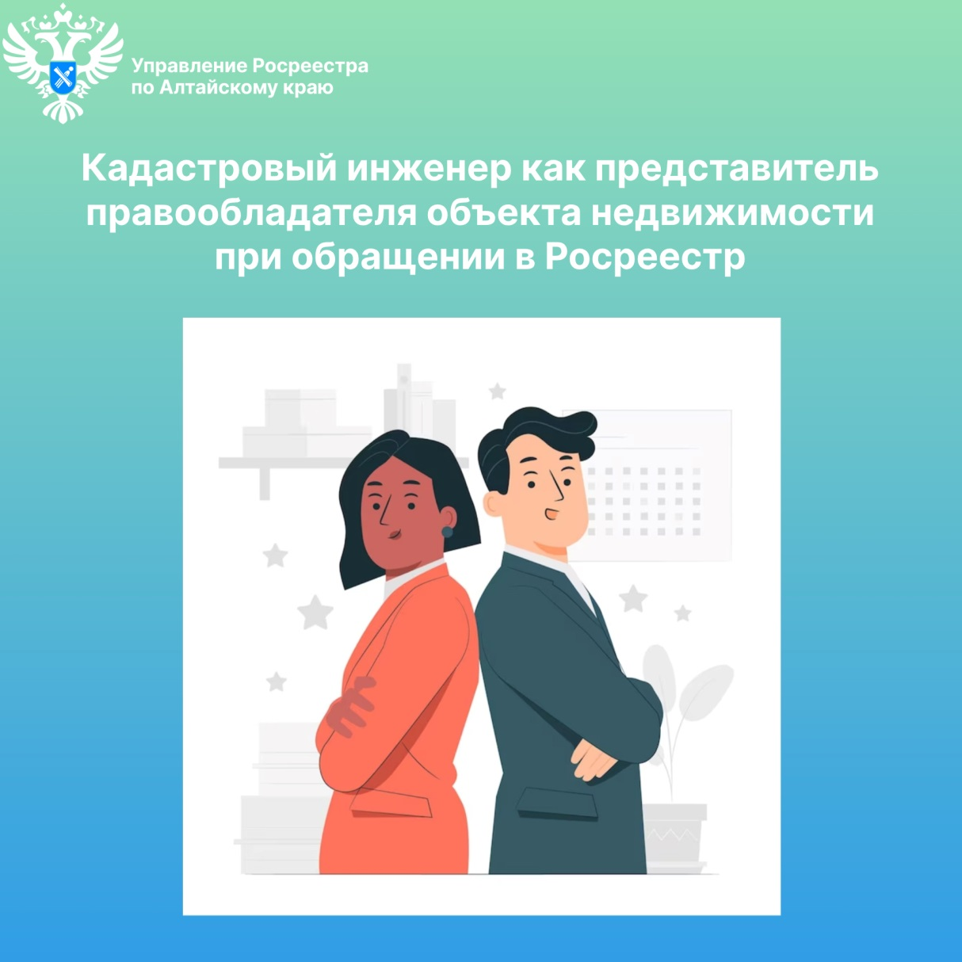

Об Управлении Росреестра по Алтайскому краю
Управление Федеральной службы государственной регистрации, кадастра и картографии по Алтайскому краю (Управление Росреестра по Алтайскому краю) является территориальным органом Федеральной службы государственной регистрации, кадастра и картографии (Росреестр), осуществляющим функции по государственной регистрации прав на недвижимое имущество и сделок с ним, по оказанию государственных услуг в сфере осуществления государственного кадастрового учета недвижимого имущества, землеустройства, государственного мониторинга земель, государственной кадастровой оценке, геодезии и картографии. Выполняет функции по организации единой системы государственного кадастрового учета и государственной регистрации прав на недвижимое имущество, инфраструктуры пространственных данных РФ. Ведомство осуществляет федеральный государственный надзор в области геодезии и картографии, государственный земельный надзор, государственный надзор за деятельностью саморегулируемых организаций кадастровых инженеров, оценщиков и арбитражных управляющих. Подведомственное учреждение Управления - филиал ППК «Роскадастра» по Алтайскому краю. Руководитель Управления, главный регистратор Алтайского края – Юрий Викторович Калашников.

Контакты для СМИ
Пресс-секретарь Управления Росреестра по Алтайскому краю
Бучнева Анжелика Анатольевна 8 (3852) 29 17 44, 5097
22press_rosreestr@mail.ru 656002, Барнаул, ул. Советская, д. 16
Сайт Росреестра: www.rosreestr.gov.ru
Яндекс-Дзен: https://dzen.ru/id/6392ad9bbc8b8d2fd42961a7
ВКонтакте: https://vk.com/rosreestr_altaiskii_krai
Телеграм-канал: https://web.telegram.org/k/#@rosreestr_altaiskii_krai
Одноклассники: https://ok.ru/rosreestr22alt.krai
https://vk.com/video-46688657_456239105

